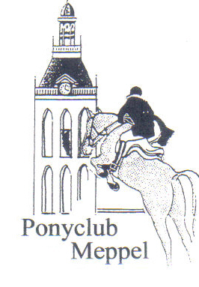
Aan alle opa’s, oma’s, ooms,
tantes, overige familie en
vrienden

Ponyclub Meppel bestaat al sinds 1979 en kent een lange traditie waaronder jaarlijks een concours. Zo’n concours levert de Ponyclub geld op waarmee we onze materialen kunnen onderhouden en een buffer hebben voor het jaar erna. Corona heeft hier in 2020 en als we pech hebben ook in 2021 een streep door gezet. Voor maar € 10,- per halfjaar kunt u ons helpen! Door vriend te worden van Ponyclub Meppel steunt u onze ponyclub en krijgt u daar ook leuke voordelen voor terug, zoals minimaal eenmaal per jaar een uitnodiging voor een gezellige bijeenkomst en toegang tot het beveiligde deel van onze website (www.ponyclubmeppel.nl). Uiteraard is ook een eenmalige bijdrage welkom.
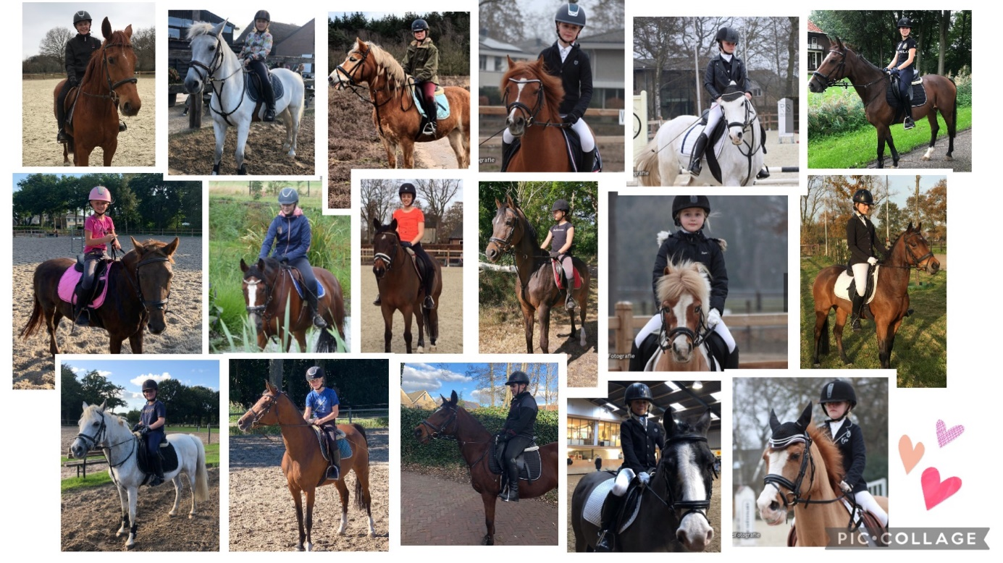

U kunt vriend worden door het formulier in te leveren bij één van onze ruiters of af te geven bij Manege Oosterboer (in de kantine staat onze brievenbus). U kunt ook mailen naar: info@ponyclubmeppel.nl.

Jazeker word ik VRIEND van Ponyclub Meppel!
Naam …………………………………………………………………………………………….…..

Adres …………………………………………………………………..……………………………
E-mail …………………………………………………………………………………………………………………………………………………..
Mijn bijdrage O €10,- (minimaal) per half jaar O €25,- O €50,-
Anders, namelijk ………………………………………………………………………………………………………………………………….
Ik ontvang een factuur van PC Meppel om mijn bijdrage over te maken.

Handtekening:

……………………………………………..

